**华东师范大学数据科学与工程学院实验报告**

|  |  |  |
| --- | --- | --- |
| **课程名称**： 区块链 | **年级**：19 | **上机实践成绩**： |
| **指导教师**：张召 | **姓名**：赵煜硕 |  |
| **上机实践名称**：第二次实验报告 | **学号**： 10195501415 | **上机实践日期**： |
| **上机实践编号**： | **组号**： | **上机实践时间**： |

1. **实验目的**

（1）熟悉以太坊依赖环境及相关库

（2）掌握合约编写、编译和部署的方法与流程

(3) 熟悉Python通过以太坊rpc接口部署并调用合约的过程

(4) 掌握solidity的结构体、数组、mapping等数据结构

(5) 掌握require函数及基本代码的编写方法

1. **实验任务**
   * + 1. **以太坊环境搭建**
       2. **合约部署**
       3. **以太坊多方参与合约**
2. **使用环境**

Windows10

Vmware16

Ubuntu20

VSCODE

Python3.8.10

Solidity0.8.3

Go1.15.7

Node10.19.0

Npm6.14.4

Geth1.10.1-stable

1. **实验过程**
   * + 1. **环境部署**

使用的是助教配给的虚拟机环境，略过

* + - 1. **实验四第一个合约的部署**

执行geth **--**datadir testNet **--**dev console

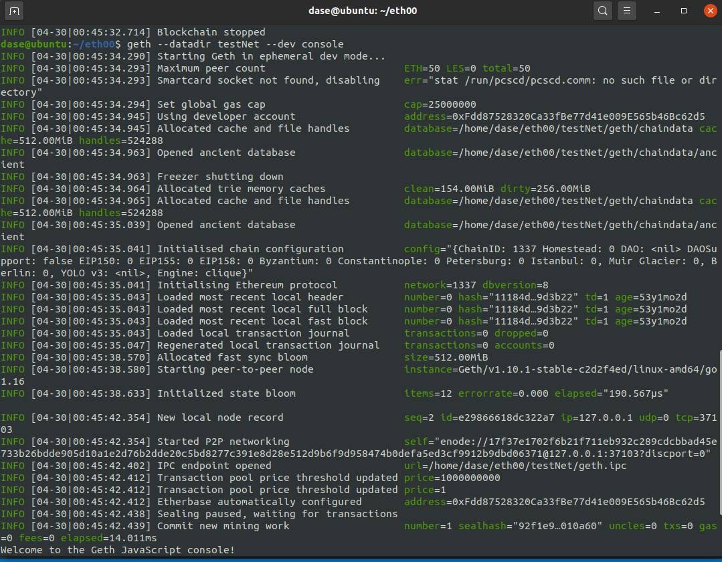

输入eth发现只有一个账户

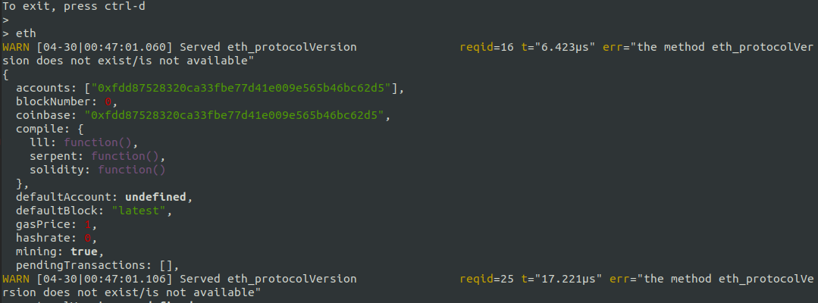

查看账户列表和余额

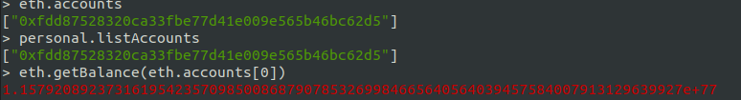

创建新账户，发现新账户余额为0，通过eth.sendTransaction()给其转账

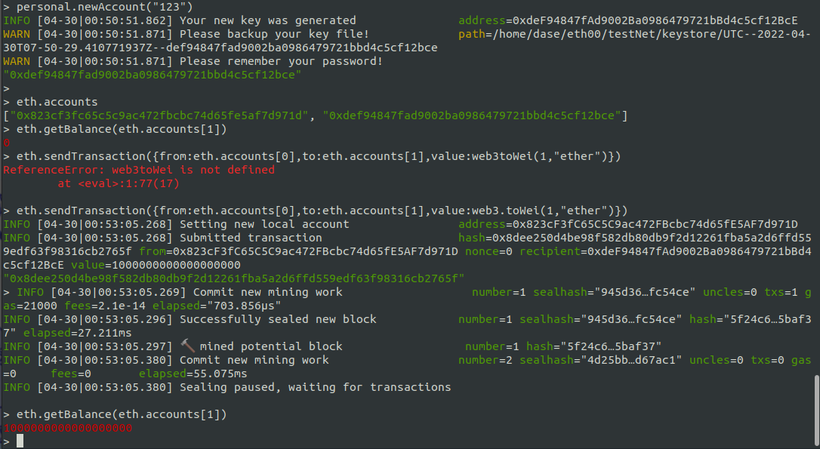

Eth.getTransaction()接口可以查看交易信息

Eth.getBlock()接口可查看区块群信息

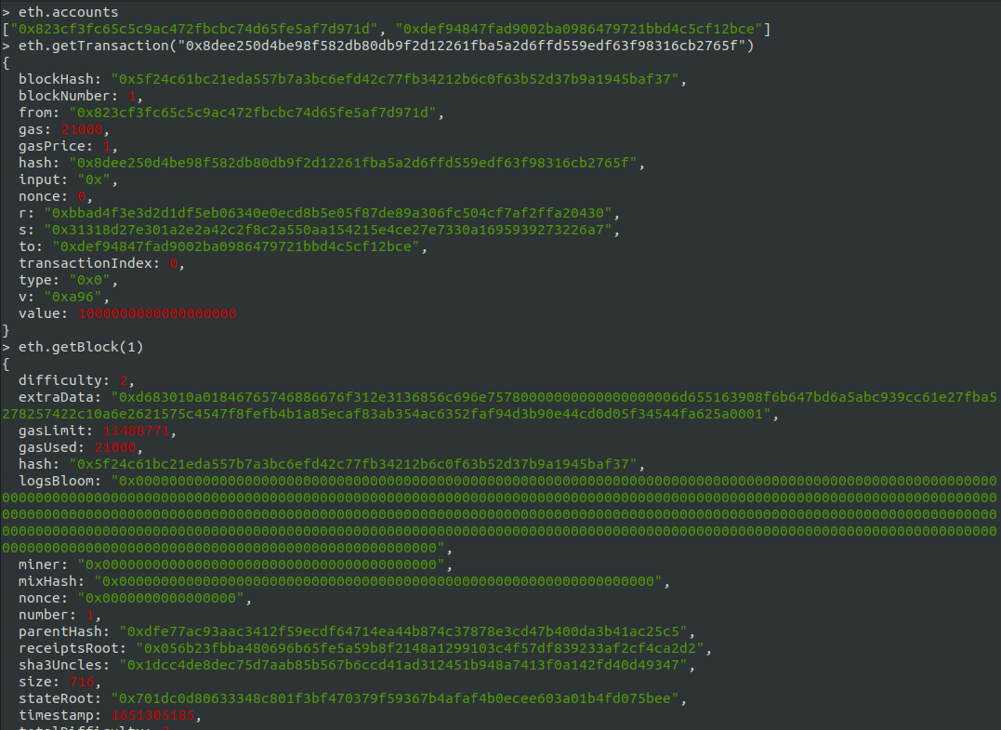

使用solc编写.sol文件

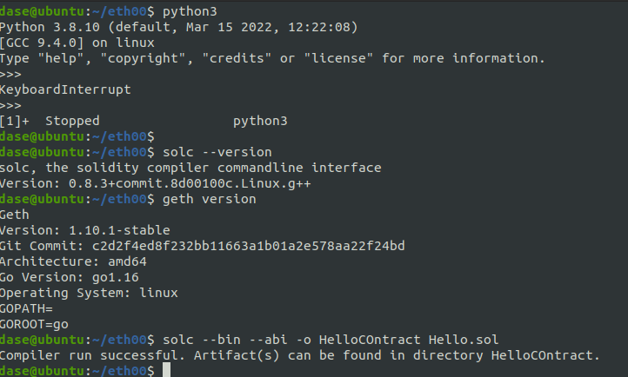

使用personal.unlockAccount(eth.accounts[1], "123")解锁账户



使用var定义变量，拷贝abi和bin

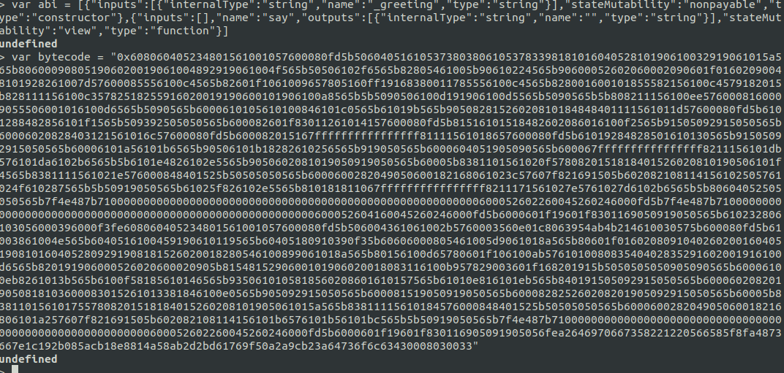

创建实例

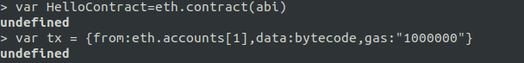

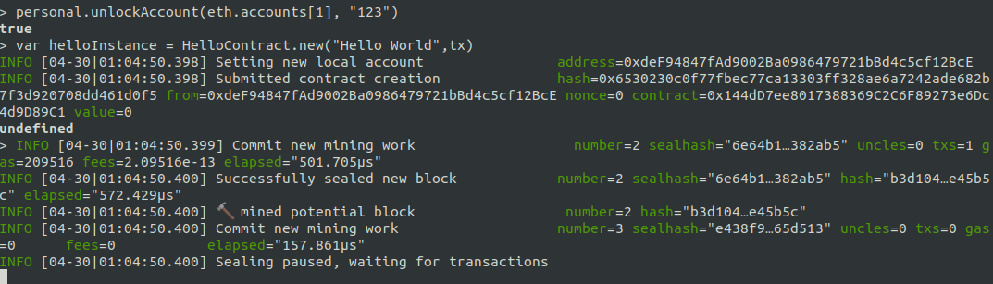

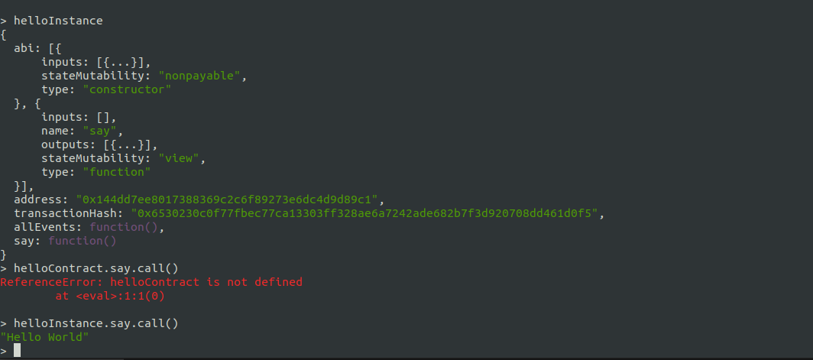

* + - 1. **第二个合约**

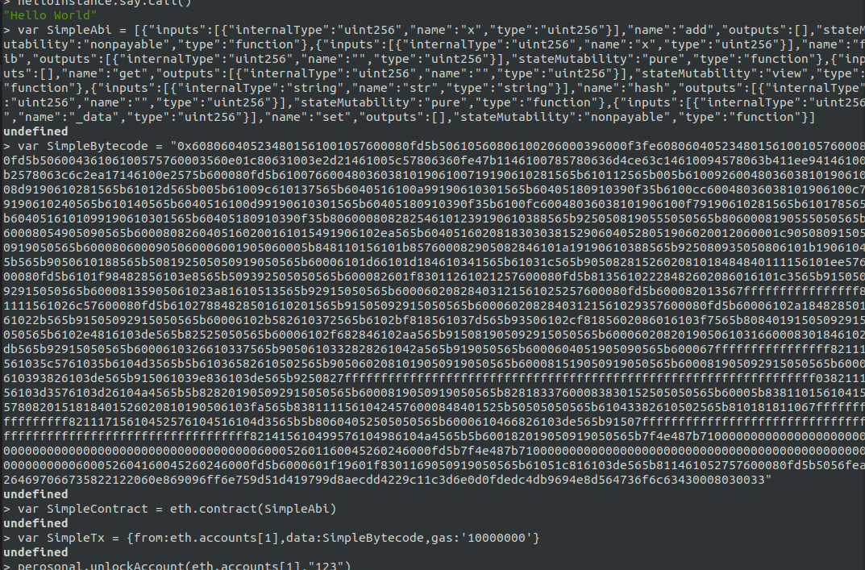

打印simple，如果address为undefined且下面无方法，可将上面的实例命令再执行一遍，重新创建一个simple实例。如果合约上链可以看到最后面的接口方法：

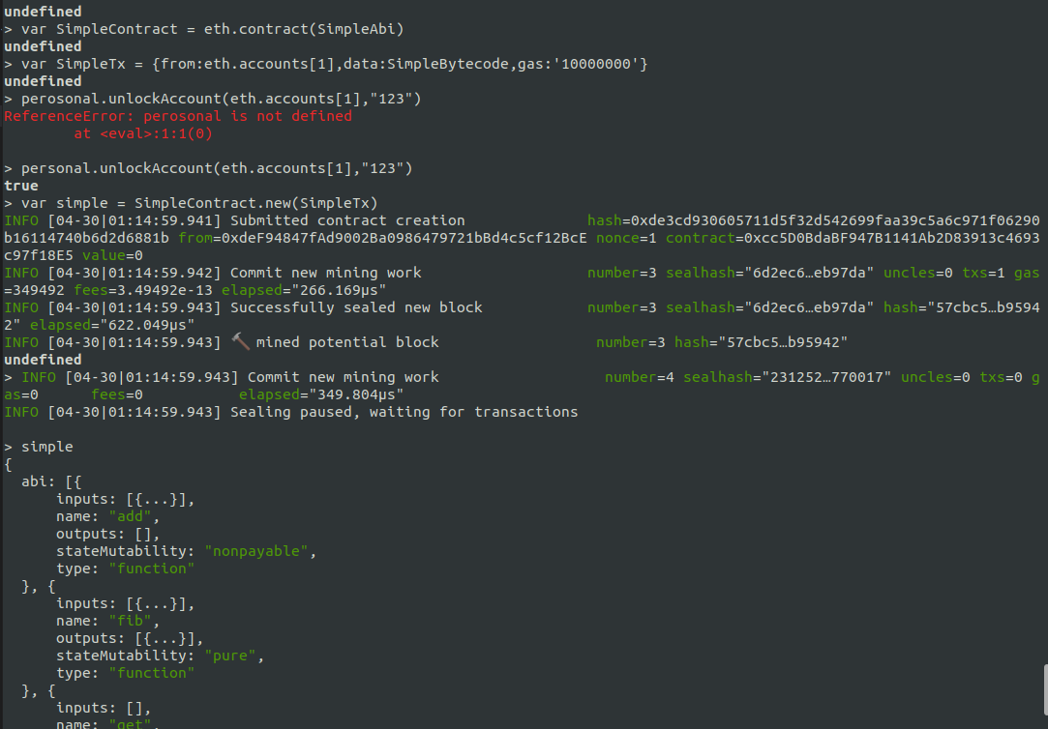

执行simple.set()方法，需设置默认账户（执行合约的账户）或解锁账户（解锁一段时间后会重新锁定，需再次解锁）:

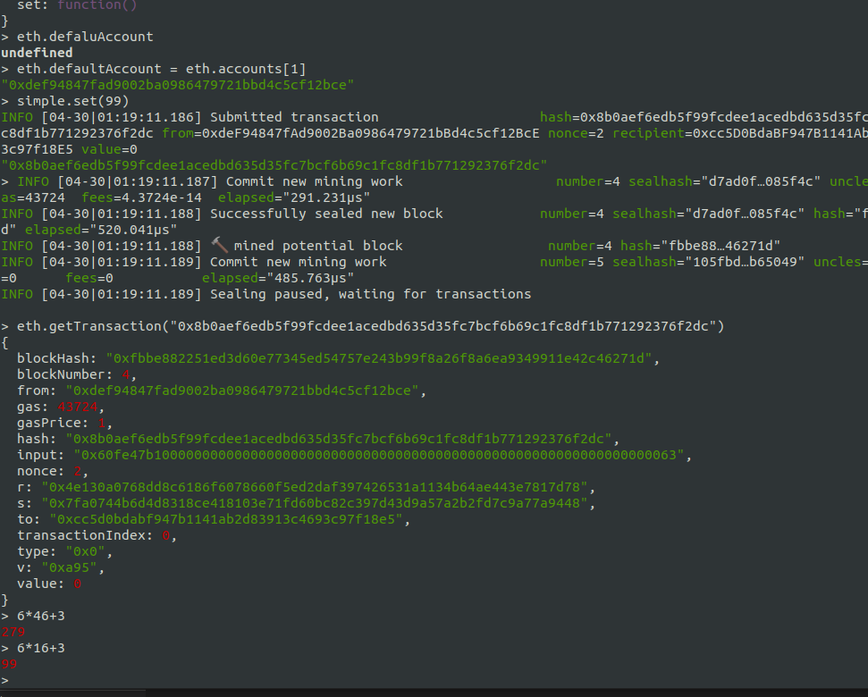

Call()方法可以调用方法但无法对合约数据修改，不创建交易

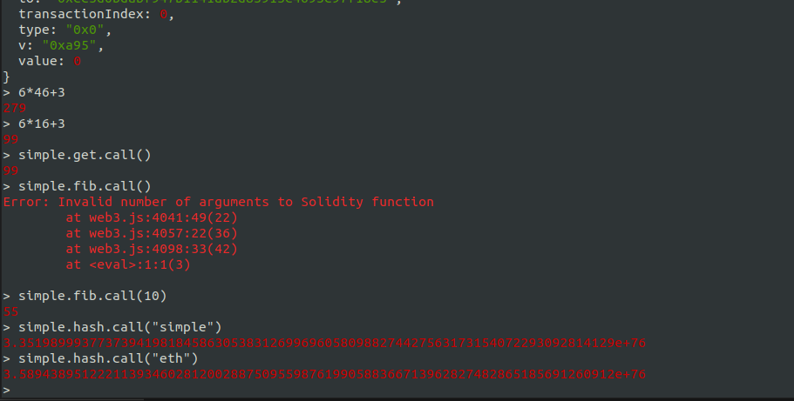

调用add()，产生交易并上链

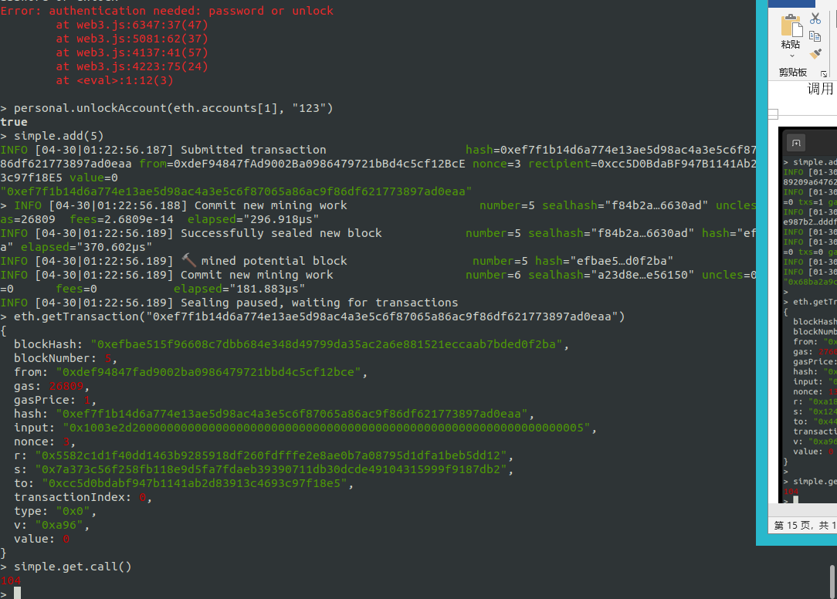

miner.stop()停止挖矿

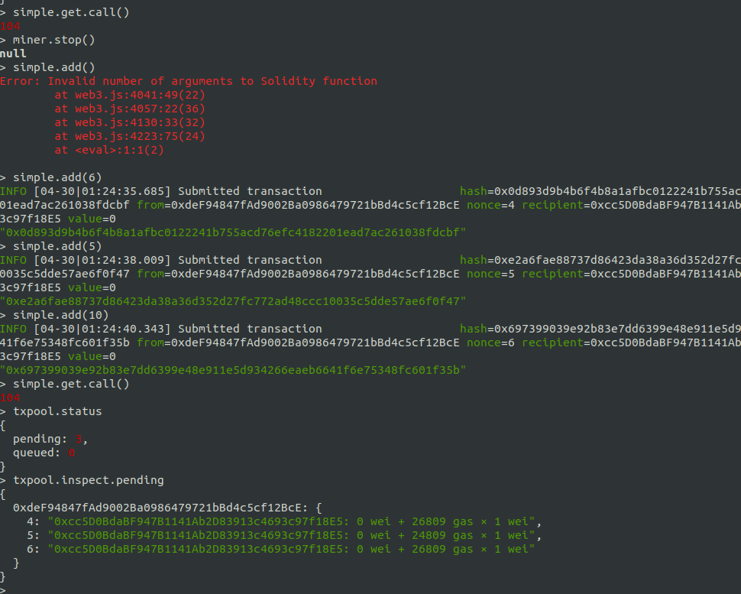

miner.stat()开始挖矿

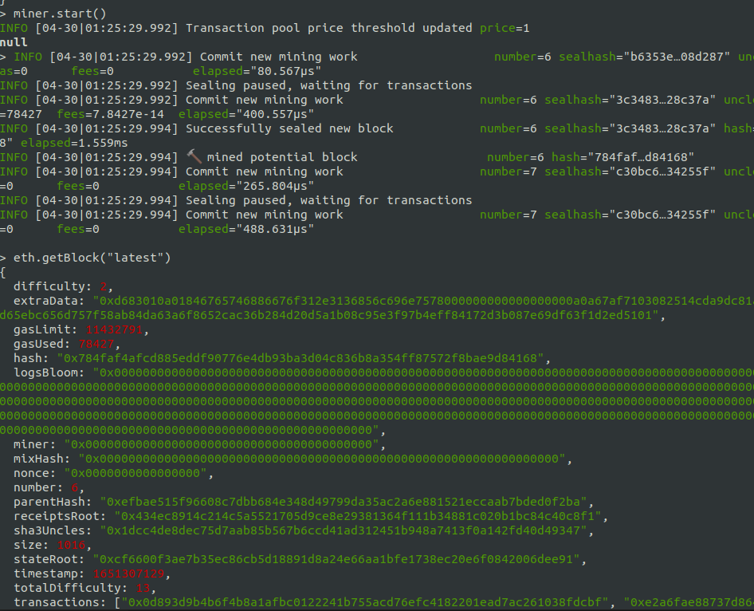

**查看交易上链**

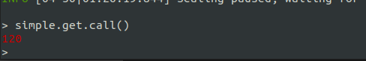

暂停挖矿，通过不同的方法和参数产生不同的交易，因其消耗资源（计算和存储）不同，所花费的gas值也不同

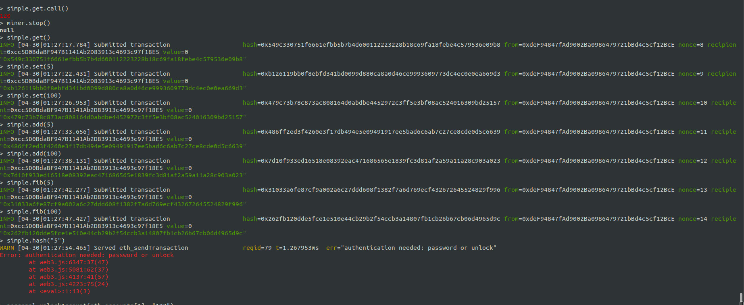

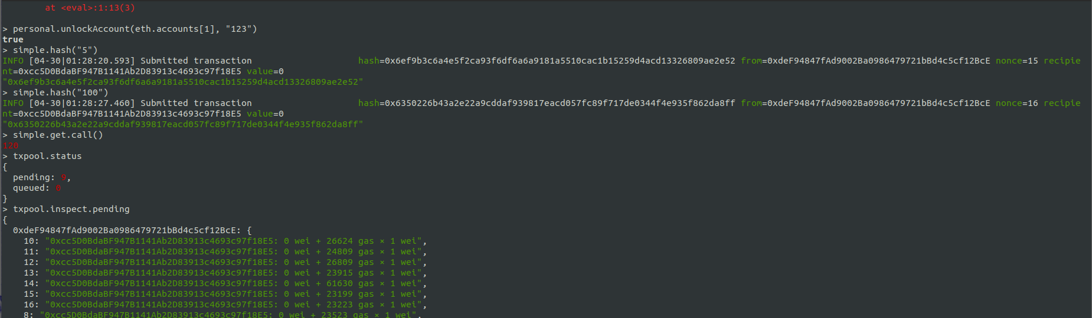

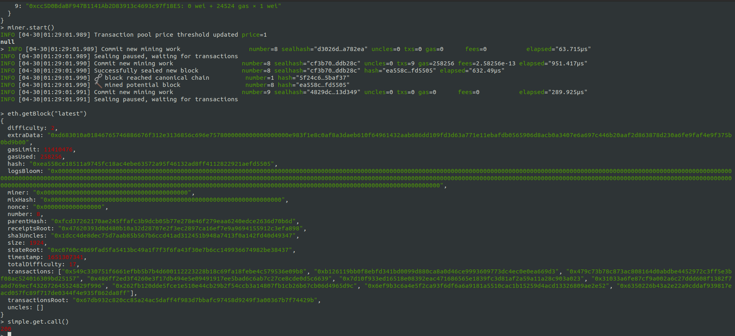

* + - 1. **实验五**

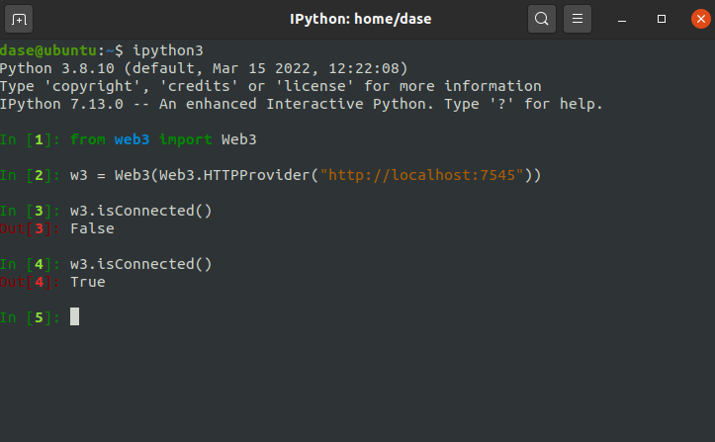

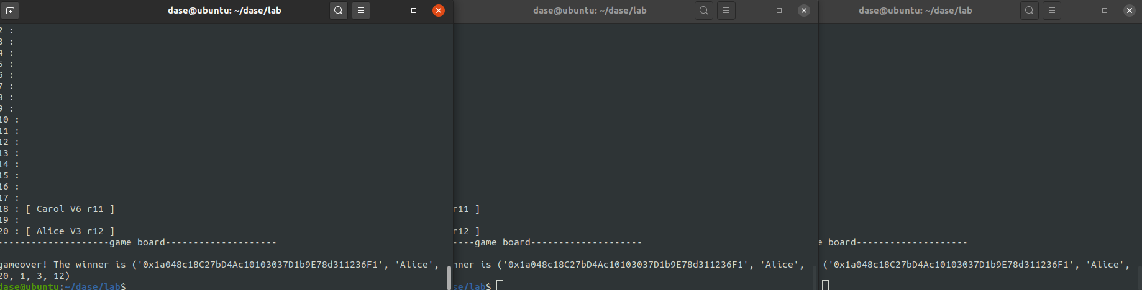

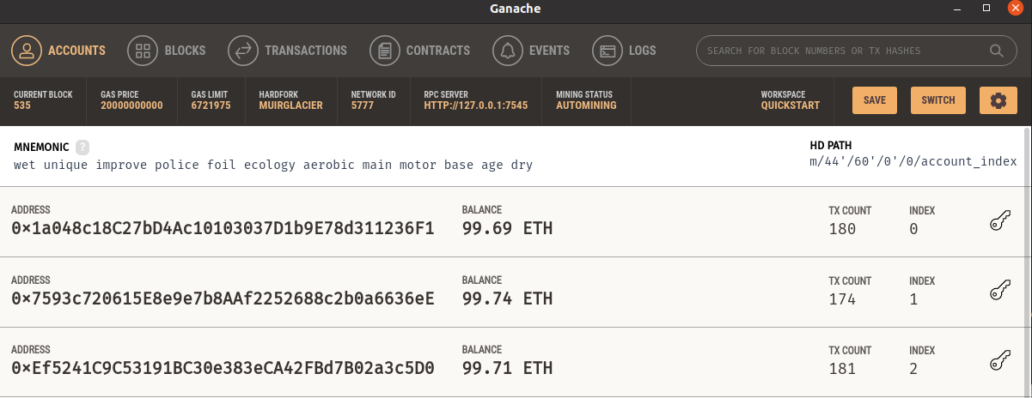

1. **总结**
   * + 1. 在配置以太坊环境，安装依赖包和有关工具时，你有没有碰到什么问题？如果有，你是怎么解决的？

Python3安装太慢，挂vpn

虚拟机崩溃，重新部署

Web3包在aliyun上无法安装，切清华源

* + - 1. 在第一个智能合约中，当想调用say()方法时，为什么使用helloContract.say.call()？如果只使用helloContract.say()会怎么样？

**答：使用** helloContract.say.call()**来打印信息，使用**helloContract.say()**只会产生交易。**通过call()，可以调用相应方法，但无法对合约数据作修改，不创建交易.

* + - 1. 请你谈谈对以太坊中的gas的理解？

GAS是衡量工作量的计量单位，以太坊的交易，存储等都需要gas，gas好比是燃料

* + - 1. 在python代码中，确定调用哪个合约需要合约的哪些信息？

合约可以通过消息调用的方式调用其他合约

发送者，接收者，Value域，可选数据域，Startgas，返回值

* + - 1. 想要快速地根据用户地址获取该用户的账户余额（整数），可以使用solidity编程中的什么数据结构？

Fixed byte arrays

* + - 1. 在【实验过程】重新部署合约部分，需要删除“contract_address.txt”文件的原因是什么？（在python代码中找答案）0

